Výzkumný projekt statistiky příjezdového a domácího cestovního ruchu s využitím GSM komunikačních dat

METODIKA

Hlavní členění respondentů a osob, které naopak do cestovního ruchu nespadají

  - Návštěvník:

osoba, která navštíví sledované/analyzované místo/oblast jednou či vícekrát ve sledovaném období, avšak vykazuje jiné vzorce chování než rezident, dojíždějící a tranzitující.

Návštěvníci se dále mohou dělit na dvě skupiny: Turista a Výletník.

Turista je vícedenní návštěvník, který v destinaci alespoň 1x přenocuje, v destinaci se nachází alespoň 3 hodiny v nočním čase 1:00 – 6:00.

Za turistu je považována osoba, která za sledované období přenocuje max. 21x. Osoba, která v místě přenocuje 22x a vícekrát, se již zařazuje do kategorie rezidentů.

Výletník je jednodenní návštěvník, který do a z destinace přijede / odjede v rámci jednoho kalendářního dne v aktivní části dne 7:00 – 22:00 a zároveň v něm stráví alespoň 3 hodiny nepřerušovaně.

Počet jeho příjezdů do destinace dosahuje za kvartální období max. 21 příjezdů. Osoby s min. 22 příjezdy jsou již zařazeny do kategorie dojíždějících, která nespadá do cestovního ruchu.

Pozn.: Terminologie „Výletník“ (jednodenní návštěvník) a „Turista“ vychází z obecně používané terminologie Českého statistického úřadu, kdy za Výletníka (jednodenního návštěvníka) je považován jednodenní účastník cestovního ruchu bez přenocování (tyto návštěvy mohou být opakované). Naopak turista je účastníkem cestovního ruchu, který alespoň jednou přenocuje mimo své obvyklé prostředí (bydliště, zaměstnání, škola). I turista může ve sledovaném období cesty opakovat.

Za účelem zpřesnění modelu monitoringu návštěvnosti byl omezen počet přenocování nebo návštěv. Důvodem je eliminace osob, které mohou být dle parametrů považovány za turisty nebo výletníky (jednodenní návštěvníky), nicméně s největší pravděpodobností se např. jedná o sezónní pracovníky, řidiče taxislužeb apod. V rámci analýzy původu turistů z ČR nejsou zařazena data za okres, ve kterém analyzované území leží. Hlavním důvodem je fakt, že nocležníci z tohoto okresu nejsou ve významném podílu turisté, ale sezónní pracovníci využívající dočasné ubytování v daném území.

  - Tranzitující: osoba, která sledovaným místem / oblastí projíždí či ve sledovaném místě / oblasti stráví méně než 3 (event. 2) hodiny.

Místní
• osoba navštěvující sledované území a žijící v okolí města / regionu – přibližně v okruhu do 20 km,
• není residentem sledovaného místa / oblasti. Může zůstat i přes noc. Nejedná se o návštěvníka.

Dojíždějící
• osoba pravidelně / opakovaně dojíždějící do sledovaného místa / oblasti,
• dojíždějícími mohou být jak občané ČR, tak dlouhodobě pobývající cizinci.

Rezident
•osoba dlouhodobě pobývající ve sledovaném místě / oblasti, analýza je prováděna na základě sledování pobytu osob v nočních hodinách v intervalu 1:00 – 6:00.
•rezidenty jsou jak občané ČR, tak také dlouhodobě pobývající cizinci.

- Základní terminologie:

Základní ukazatele dle požadavků pracovní skupiny na statistiku cestovního ruchu a v návaznosti na metodiky ČSÚ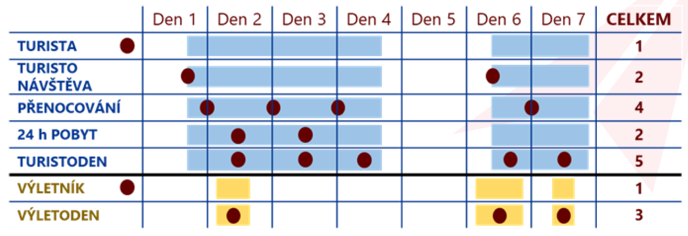
Zdroj: Analýza CE-Traffic

Komentář k tabulce:

TURISTA = vícedenní návštěvník. 1 osoba, která navštívila destinaci a přenocovala v ní.

TURISTONÁVŠTĚVA = počet opakovaných návštěv. Turista přijel do destinace 2x. Realizoval v destinaci 2 turistonávštěvy.

PŘENOCOVÁNÍ = počet přenocování v destinaci. Turista zavítal do destinace 2x. Při první návštěvě přenocoval v destinaci 3x, při druhé návštěvě 1x. Dohromady tedy v destinaci přenocoval 4x.

24H POBYT = počet celých dnů strávených v destinaci. Turista navštívil destinaci 2x. Při první návštěvě strávil v destinaci 2 celé dny, při druhé návštěvě žádný celý den. Dohromady tedy strávil v destinaci dva 24-hodinové pobyty.

TURISTODEN = počet dnů strávených v destinaci. Turista zavítal do destinace 2x. Mezi turistodny započítáváme dny s příjezdem turisty před 19. hodinou a dny s odjezdem turisty po 10. hodině. Při první návštěvě strávil v destinaci pouze 3 turistodny, protože první den přijel až po 19. hodině. Při druhé návštěvě strávil v destinaci 2 turistodny. Celkově tedy 5 turistodnů.

VÝLETNÍK = jednodenní návštěvník. 1 osoba, která navštívila destinaci a nepřenocovala v ní.

VÝLETODEN = počet jednodenních návštěv destinace. Výletník v destinaci realizoval 3 výletodny.

